**掌控相机电瓶车未戴头盔识别**

1. **功能介绍**
2. **使用掌控相机作为图像识别工具，对骑电瓶车的人进行识别**
3. **根据掌控相机识别到的未戴头盔的人返回数据，语音播报提醒戴好头盔**
4. **硬件清单**
5. **掌控相机**
6. **语音合成**
7. **扬声器**
8. **连接线若干**
9. **制作步骤**
10. **模型训练**

**使用的是Maixhub在线模型训练平台，https://maixhub.com/**

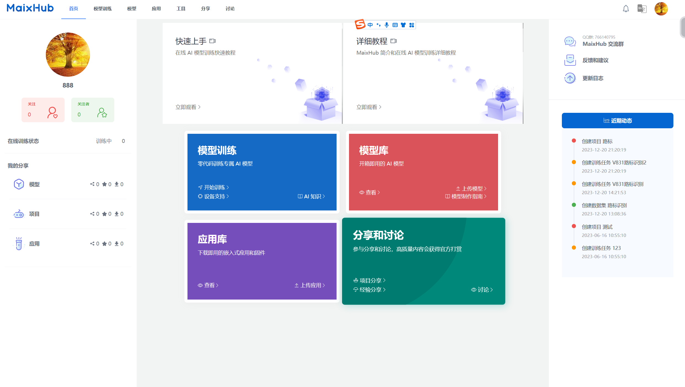

登录平台，进入模型库

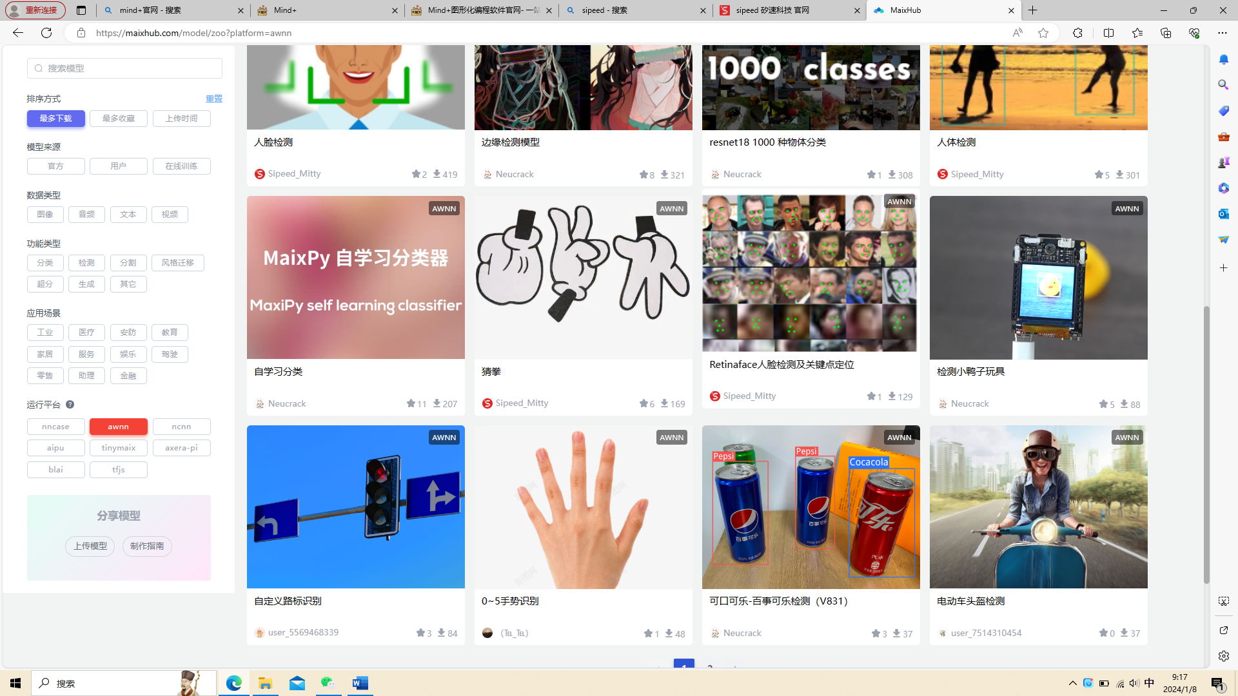

选择awnn，找到电动车头盔检测模型

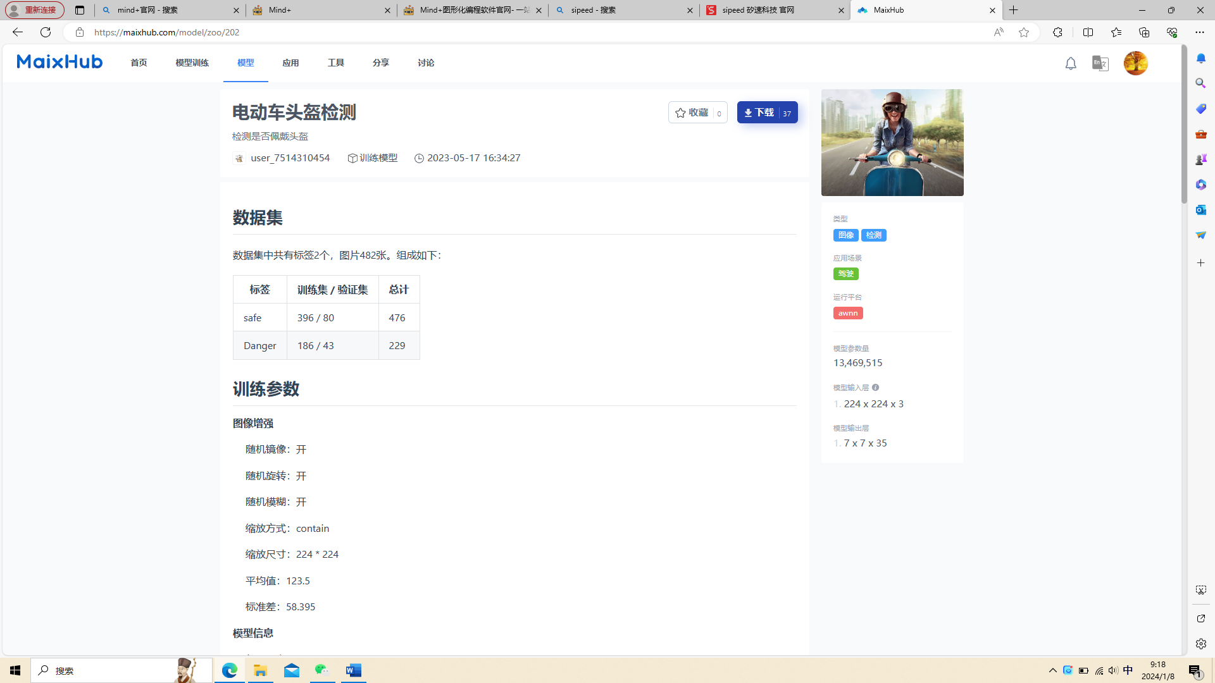

点击下载

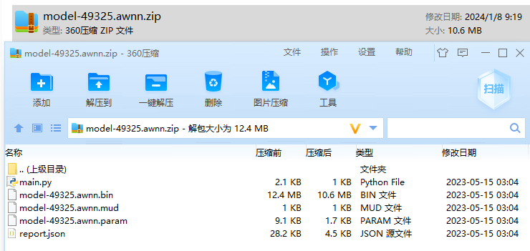

下载完成后将程序和模型拷贝到掌控相机的app文件夹下。

1. **程序设计**

**首先是掌控相机的图像识别的程序，模型训练完成后会生成一个main.py的文件，需对程序进行修改.**

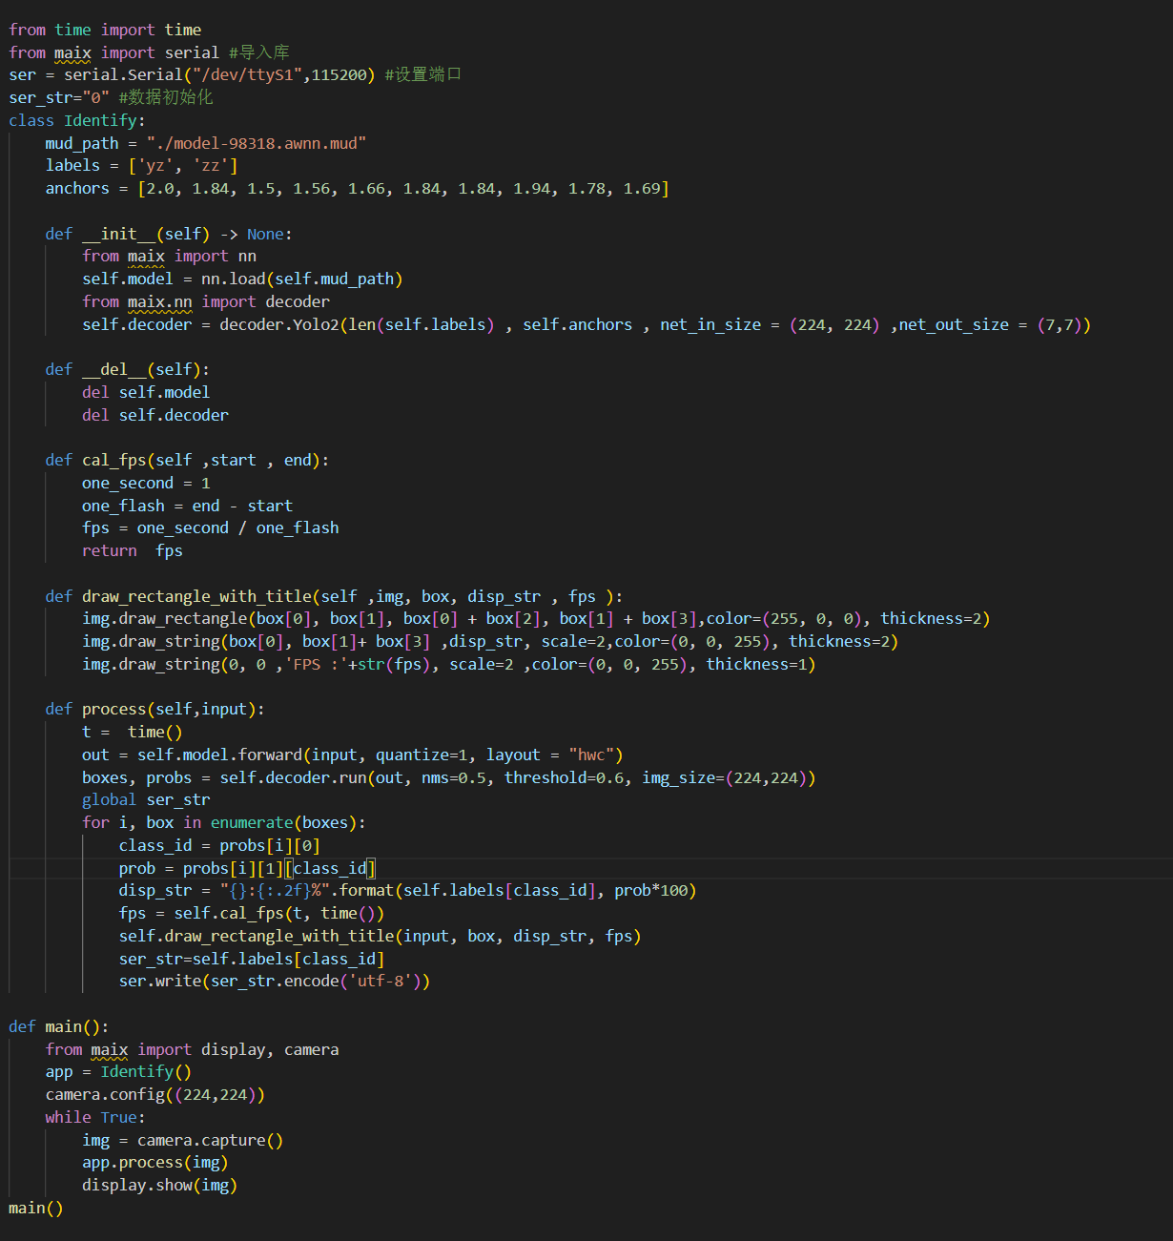

识别到路牌以后，向掌控发送数据，发送的是标签名称，左转发送zz,右转发送yz.

修改模型名称，和下载模型名称一致，修改标签名称以及描点参数

导入串口模块，定义串口端口和波特率，以及初始化发送的数据

掌控部分编程这边使用的是mind+编程

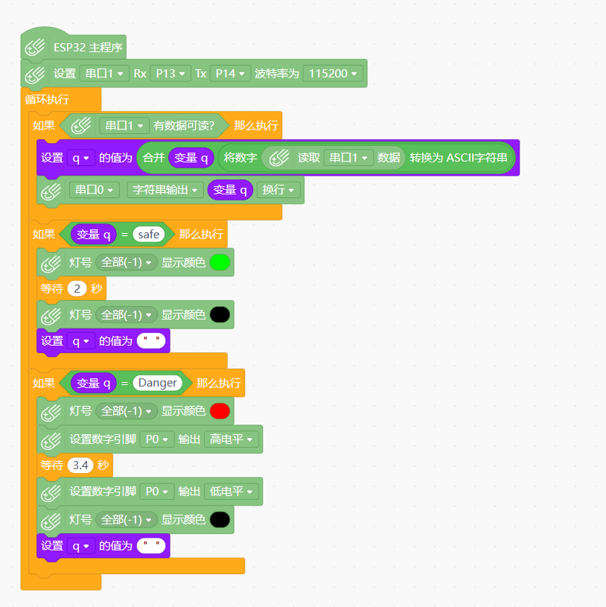

串口1是连接柚子爱底板的，为固定端口P13和P14.

串口2是连接另外一块ESP32开发板的，连接的是P0P1.

串口1读取柚子爱底板发来的数据，当接收到yz就点亮蓝灯，并通过串口2发送给ESP32开发板；当接收到zz就亮红灯并发送数据。

定义串口1是连接掌控相机的，波特率和掌控相机波特率一致115200.

18和27端口连接的是巡线传感器，检测黑线。当检测到达路口后，读取掌控相机识别到的路牌信息，如果是yz右转，那么小车执行右转的线路，如果是zz左转，小车就执行左转的线路。

1. **硬件连接**

**掌控相机**

**P0P1端口---------- 语音播报 扬声器**

